附件2

云南省大学生创新创业训练计划
项目立项申请表

推 荐 学 校： 云南大学
项 目 名 称： 智能骚扰短信拦截系统
项目 申报 类别： 创新训练
所属一级学科名称： 计算机科学技术
申 请 人： 崇瑞
所在学院及年级： 软件学院2012级信息安全
指 导 教 师： 杨维忠
单位和职称： 云南大学软件学院 讲师
填 表 日 期： 2014年4月

云南省教育厅高等教育处 制
2012年2月

填 表 说 明

1.《申报书》各项内容，必须实事求是，表达要明确严谨，并要求打印或用钢笔填写。页面不够时可加页，不得破坏后面表格的完整和美观。对于填写不合要求、内容含糊不清、字迹潦草者，不予受理。
2.该《申报书》为A4 纸，各单位或个人可以从云南省教育厅高等教育处网站自行下载或翻印，但格式、内容、大小应与原件相同。

一、项目申请人情况
申  请  人 | 姓 名 |  |  | 崇瑞 |  |  |  | 性别 | 男 |  |  | 民族 | 汉 | 出生日期 |  |  | 1993-12-01
申  请  人 | 所在学院 |  |  |  |  | 软件学院 |  |  |  |  |  | 专业、班级 |  | 2012级信息安全
申  请  人 | 项目  名称 |  |  | 智能骚扰短信拦截系统
申  请  人 | 通讯  地址 |  |  | 云南省昆明市呈贡区云南大学楸苑3栋B101 |  |  |  |  |  |  |  |  |  | 电话 |  | 18314500498
项目类别 |  |  |  |  |  | √ 创新训练 创业训练 创业实践
项目周期 |  |  |  |  |  | 2年 |  |  |  | 所属学科专业 |  |  |  |  |  | 信息安全
申请人参加科研的经历
自何年月 |  |  | 至何年月 |  |  |  |  | 参加的项目 |  |  |  |  |  | 担任的工作
2013.9 |  |  | 2013．9 |  |  |  |  | 全国大学生数学建模大赛 |  |  |  |  |  | 算法设计与论文撰写
2013.10 |  |  | 2013.12 |  |  |  |  | Struts2漏洞利用工具开发 |  |  |  |  |  | 漏洞分析与软件开发
2013.11 |  |  | 2013.11 |  |  |  |  | 数学建模网络邀请赛 |  |  |  |  |  | 算法设计与论文撰写
2013.12 |  |  | 2013.12 |  |  |  |  | 软件学院信息安全大赛 |  |  |  |  |  | 渗透测试与模拟攻击
2014.1 |  |  | 2014.3 |  |  |  |  | 基于android手机安全卫士开发 |  |  |  |  |  | 平台设计与开发
2014.2 |  |  | 2014.2 |  |  |  |  | 美国大学生数学建模大赛 |  |  |  |  |  | 模型建立与论文撰写
2014.3 |  |  | 2014.7 |  |  |  |  | 基于贝叶斯的短信识别系统 |  |  |  |  |  | 系统开发和系统测试
项目组其他成员（不超过5人，不包括申请人和指导教师）
姓 名 |  | 性别 |  |  | 年级 |  | 所在学院 |  |  |  | 专 业 |  |  |  | 分 工 |  |  | 签 名
王锦 |  | 男 |  |  | 2012 |  | 软件学院 |  |  |  | 软件工程 |  |  |  | 系统开发和系统整合
陈静怡 |  | 女 |  |  | 2011 |  | 软件学院 |  |  |  | 信息安全 |  |  |  | 系统测试与文档编写

二、拟申报项目情况

（一）项目介绍
（研究目标、研究背景及现状、工作原理和方案设想、计划进度安排等）
1.研究目标

我们的研究旨在寻找一种智能、准确、高效的垃圾短信检测系统，脱离传统关键字屏蔽垃圾短信的做法，在移动终端上实现各种类型垃圾短信的智能拦截技术，以及对特殊垃圾短信如伪基站短信、利用短信伪造漏洞发送短信的识别。并且结合云端技术，实现智能算法的自学习功能，使系统的性能保持最好的状态。

2.研究背景及现状

2.1 项目背景

最近几年，我国的智能手机用户数量不断增加，由于智能手机功能完备且系统构成更加复杂，也注定了针对智能手机的垃圾短信趋于多样化。而垃圾短信一直是困扰手机用户的顽疾，搜索“垃圾短信”，可以找到六百万条相关新闻报道。与垃圾短信相关的新闻数量之多，频次之高，说明“垃圾短信”已经成为一个广泛的社会问题。
同时，在2014年3·15晚会上，央视也曝光了垃圾短信的相关热点问题。其中，短信诈骗、伪基站短信等新型诈骗形式引起社会的关注。我国政府已经越来越重视垃圾短信这一社会问题。在电商时代迅猛发展的今天，由垃圾短信带来的灰色产业值得我们关注。
根据搜狗号码通发布的《2013垃圾短信报告（上半年）》(图2.1.1)（图2.1.1），我们发现仅仅2013年上半年全国就产生了2000多亿条垃圾短信，平均每月产生近340亿条；且垃圾短信的种类呈现多样化，其中不乏一些不法分子、电信诈骗团伙从中作祟。
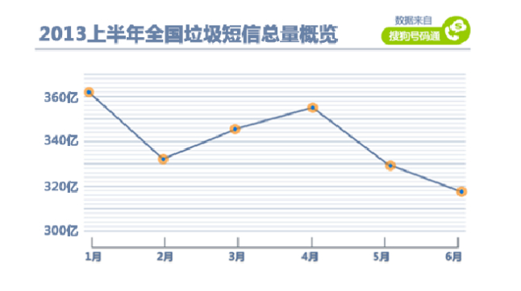
图2.1.1 垃圾短信总量图

随着Android智能终端市场的火爆，针对此类型的智能机的垃圾短信只会越来越多、越来越频繁。此外，有相当一部分的垃圾短信是配合恶意手机软件、伪基站技术以及原生Android 4.0的短信伪造漏洞通过伪造任意号码发送短信，所以这一类的诈骗短信更具有迷惑性。
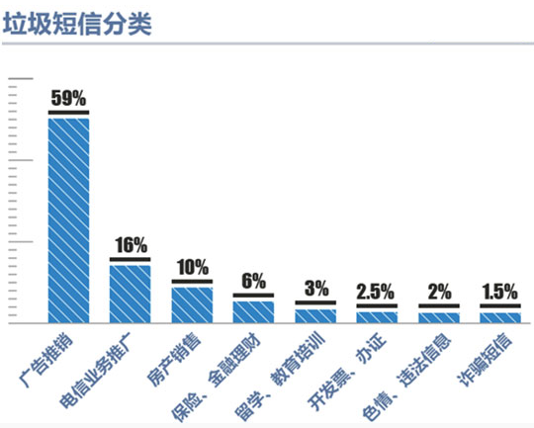
图2.1.2 垃圾短信各类比例

在实际使用中，市场上虽然已经存在一些垃圾短信拦截系统，但是由于多数的安卓软件以手机管家的为主要功能，对短信的拦截这一块并没有作为软件的主要功能，因此，亟待需要一款更加专门的针对垃圾短信的软件来满足现用户日益增长的需求。

2.2国内外现状分析

2.2.1 立法惩治

美国联邦电信委员会曾制定法规，要求短信发送人必须事前取得收信人的同意，才能发出商业或者其他宣传的短信；如果违反，将被告上法庭，面临处罚。
英国政府早在2003年就专门立法，将兜售产品的垃圾短信视为一种犯罪行为。按照这些法规，商业公司在使用个人信息，如个人电话号码、电子邮件，必须得到允许。一旦违规将被处以5000英镑的罚款。
为了综合管理垃圾信息欺诈行为、确保手机信息合理业务的有序运作，我国政府也发布了一系列方案，增强了对垃圾信息的整治力度。2004年4月，信息产业部发布了《关于规范短信息服务有关问题的通知》，有效地规范了短信业务的健康发展。此外，国家工商行政管理总局会同信息产业部还发布了《关于禁止发布含有不良内容声讯或短信息等电信信息服务广告的通知》，使散播垃圾信息的行为得到了充分制止。

2.2.2 运营商端过滤技术

到目前为止，运营商端应用的比较成熟的信息过滤分类的措施可以分为下面几种:实时过滤机制、话单分析机制和协议监测机制。这三种方法有着共同的目标:就是先获取短信息，然后对其进行分析分类，判断它是否为垃圾信息，若是则清除，不是则继续发送。

2.2.3 手机端过滤技术

- 黑白名单过滤
此类方法提供了最基本的方法防治垃圾短信或者电话的影响。实现原理即手机中设置黑名单，如果短信的来源号码在黑名单中，则系统进行拦截。这种方法简单容易实现，不需要太多系统资源；缺点也很明显，即在黑名单之外的号码无法有效拦截。
- 关键字过滤
用户可以在手机上自定义一个敏感词库，当系统接收到一条短信时，将短信内容进行识别，然后与词库中的敏感字对比，通过设定相应的阈值来判断是否为垃圾短信。缺点是有可能会造成大量的误报。对于词库中没有的词汇，或者加入一些特殊字符如“免*费”，就无法进行识别。
- 基于文本内容过滤技术
以上方法实现起来较为简单，并且识别能力有限，故我们提出基于文本内容分析的垃圾短信过滤技术，该类方法主要运用机器学习算法如：Bayes分类、SVM、神经网络等。该类方法达到的效果也比传统方法好。

3．关键技术研究

以下是本项目涉及的主要研究内容：
3.1 文本挖掘技术分析
文本挖掘作为一个从非结构化文本信息中获取用户感兴趣或者有用的模式的过程，涵盖多种技术，包括信息抽取、信息检索、自然语言处理和数据挖掘技术。它的主要用途是从原始文本中提取出未知的知识。但是文本挖掘也是一项非常困难的工作。因为必须处理模糊且非结构化的文本数据，涵盖了信息技术、文本分析、模式识别、统计学、数据可视化、数据库技术、机器学习以及数据挖掘技术领域。
典型的文本挖掘技术分为以下步骤（图3.1.1）：
- 首先，要对特征信息进行提取，构成特征向量以便后续处理。
- 其次，采用各种文本挖掘算法发现隐藏的知识模式，以满足用户评价标准的模式最终输出。
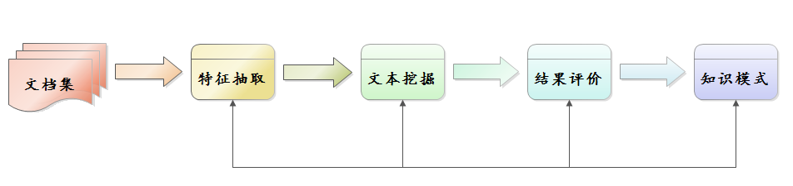
图3.1.1 文本挖掘技术处理流程

通常情况下，文本的特征提取属于文本预处理部分，因为它涉及到为核心文本挖掘过程进行数据的准备、加工。
3.2 文本预处理

信息预处理的主要目的是抽取代表文本特征的元数据，这些特征可以用结构化的形式进行保存，作为文档的中间表示形式。文本预处理的结果将作为数据挖掘的数据源，其质量将直接影响数据挖掘的效果。
3.2.1 文本特征提取
文本特征提取分为中文分词、预处理去噪和特征表示三个步骤。
3.2.2 短信文本分词
短信拦截后，处理的第一步就是将短信文本进行分词处理。目前的中文分词技术主要是基于字符串匹配、基于理解、基于统计、基于规则和统计相结合。
我们的分词处理是选择使用基于Luence开源项目，结合词典分词和文法分析算法的中文分词组件IK Analyzer。
3.2.3 文本去噪处理
进行文本特征表示之前可以先进行一些初始的筛选，以过滤文本中的“噪声”数据。我们选择使用去停用词法来进行文本去噪。
所谓停用词就是一些文本中出现频率高但是含义虚泛的词如“的，得，这”等词放入停用词表，保证出现在停用词表中的词不能选作文本特征。通过对收集的垃圾短信样本进行分析和统计，我们定义了停用词表，不仅可以使特征提取更加准确，而且可以减少算法开销，提高算法执行的速度。

3.3 常见的文本分类算法

对于具体的文本分类算法，目前国内外已经进行了相当广泛的，如回归模型，KNN方法，朴素贝叶斯算法，决策树分类，神经网络，支持向量机等。考虑到手机终端的性能不足，我们采用了朴素贝叶斯文本分类算法，并在此基础上进行改进。

3.4贝叶斯短信分类

基于朴素贝叶斯的文本分类方法是文本内容过滤技术的一种。由于贝叶斯分类器具有坚实的数学理论基础以及综合先验信息和数据样本信息的能力，使其正在成为当前机器学习和数据挖掘的研究热点之一。且由于其简单性及计算的有效性等优点，在实际应用中也表现出相当的健壮性。故我们的基于内容的主拦截系统采用贝叶斯分类算法。
贝叶斯分类具备以下的一些特征：
- 贝叶斯分类的原理是：在分类过程中，贝叶斯分类器会首先分别计算该对象属于已知的几个类的概率，然后将该对象划分到对应的概率最大的那个类当中。
- 在贝叶斯分类中，贝叶斯的全部属性都将共同参与到分类中，而不是只有其中的部分属性来完成分类。
- 贝叶斯分类算法既可以作用于连续的对象，也可以作用于离散的对象。
以下是贝叶斯定理：
条件概率公式：
若事件A和事件B互相不独立，且已知B中的一个事件已经发生，则可以获取关于P(A)的信息。则记事件A在事件B发生的条件下发生的概率为。

全概率公式：
假定试验E 的样本空间为S ，S 被分成n个互斥事件的集合，B 为E 的事件，为 S 的一个划分，
且 可以写成n个互斥的事件，记为：
则有条件概率的全概率公式：
则由条件概率和全概率公式可以导出贝叶斯公式：

如图3.4.1，朴素贝叶斯分类的工作流程是：
- 构建相应类别的训练集
- 确定特征属性，建立特征向量
- 根据贝叶斯公式计算属于每个类别的后验概率
- 比较后验概率的大小
- 得出分类结果
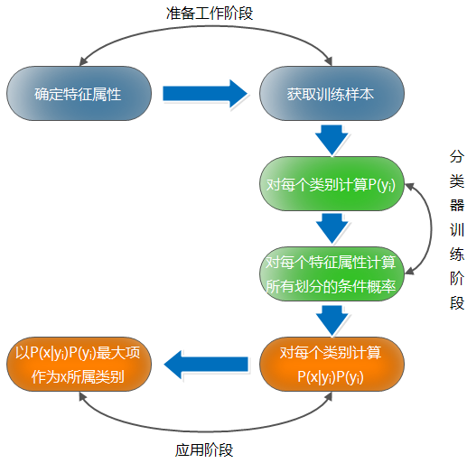
图3.4.1 朴素贝叶斯分类的流程

3.5 改进的贝叶斯算法

朴素贝叶斯分类器往往是基于最小错误率来分类，但是对用户而言，一条正常短信的误判比一条垃圾短信的误判损失要大。
我们使用了628条垃圾短信和978条正常短信对朴素贝叶斯分类器进行测试，结果如图3.5.1所示:
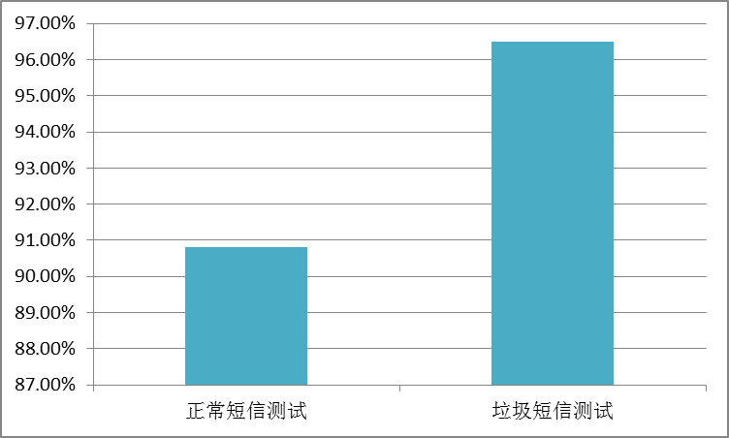
图3.5.1 朴素贝叶斯的测试图

由图可知，虽然垃圾短信的识别率较高，但是正常短信的识别率只接近91%。为此我们对朴素贝叶斯进行改进，使之基于最小风险进行判断，假设一条系统拦截了短信A，根据贝叶斯算法，算出概率P(C=good)和P(C=bad)。为了减少正常短信的误报情况，我们在朴素贝叶斯分类的基础上增加参数B=(C=bad)/P(C=good)，并设置阈值C。
定义的分类判定规则如下：
只有当B>C时，才将短信A判断为垃圾短信。
根据改变，系统对正常短信的误报会减少，但是由于定义这个阈值，势必会使分类算法相对保守，将影响垃圾短信的识别率。

3.6 基于特征的权值过滤模块

由于基于最小风险的贝叶斯过滤算法会降低垃圾短信的识别率，我们针对垃圾短信存在的比较明显的一些特征，在系统中加入一个再过滤模块。该模块按照：
- 短信中是否含有URL
- 短信中是否含有电话号码
- 短信字数是否长于某个值
- 短信中是否有要求回复的特征词
进行权值计算，得到权值D。根据大量的实验，我们可以选择最优的D 的取值，使垃圾短信的识别率进一步提高，同时也保证正常短信不会误报。加入再过滤模块，选取权值为8，阈值为7的测试效果如图3.6.1所示：
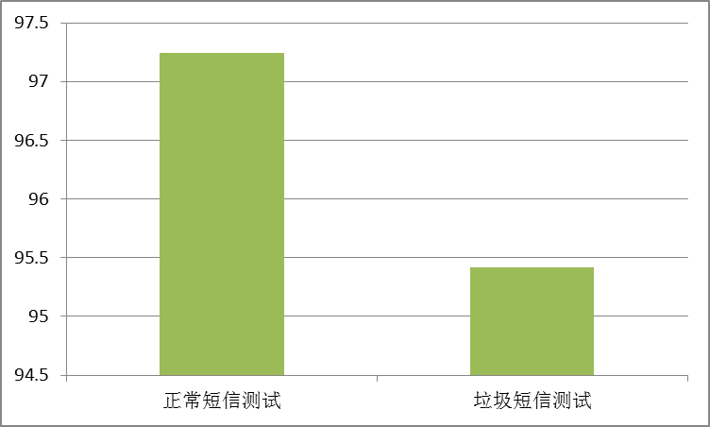
图3.6.1初步测试图

可以看到虽然垃圾短信的识别率有所下降，但是正常短信识别率上升明显，这说明最小风险决策是有效的，然而垃圾短信的识别率没有下降太多，这也是再过滤模块起作用的结果。

（四）系统设计与工作原理
本项目将结合团队成员长期从事Android项目开发经验和机器学习算法研究实践详细地指定项目的研究方案。
项目主要分模块进行并行开发：
- 伪基站短信防护子模块
- 基于短信漏洞伪造短信识别子模块
- 基于文本内容的改进贝叶斯拦截子模块
- 基于特征的权值再过滤模块
- 云端系统自学习子模块
- 系统移植与整合
- 系统测试与优化
4.1系统概要设计

4.1.1系统运行环境
系统运行在Android 2.2及以上版本的手机终端上，包括原生Android系统和厂商定制的Android系统。
4.1.2系统特性
- 可以准确识别伪基站短信以及利用漏洞的伪造短信；
- 对普通垃圾短信的识别能力高；
- 对正常短信的误报率低；
- 算法执行速度快；
- 可扩展性强；
- 有友好的UI。
4.2系统整体设计

4.2.1需求分析
在Android手机端实现该系统是为了更好的解决Android手机用户拦截垃圾短信的问题。该系统需要提供友好的运行流畅的UI，以及能很好的完成垃圾短信的过滤：
- 短信截获功能
系统可以对用户的每一条接收的短信进行拦截，以便接下来的各个模块使用。
- 黑白名单设置功能
用户可根据自己的需求设置黑白名单，包括自动获取联系人作为白名单，以及手动添加。
- 基本过滤功能
系统可以有效过滤出垃圾短信，并提前拦截放入垃圾箱（本地数据库）。
- 系统样本库自学习功能
系统可以根据用户的反馈来达到系统样本库自学习的目的。
4.2.2设计概述
系统采用模块化设计思想，分为一下几个模块:
- 系统短信拦截子系统
- 黑白名单过滤子系统
- 伪基站短信、伪造短信识别子系统
- 基于文本内容识别的改进贝叶斯识别子系统
- 基于特征的权值再过滤子系统
- 云端自学习子系统
通过各个模块协同工作，以贝叶斯过滤器为核心，计算最终结果，对于判断为垃圾短信的短信，我们进行回收，用户可以选择恢复或者删除。
系统执行流程图如下（图4.2.2.1）：
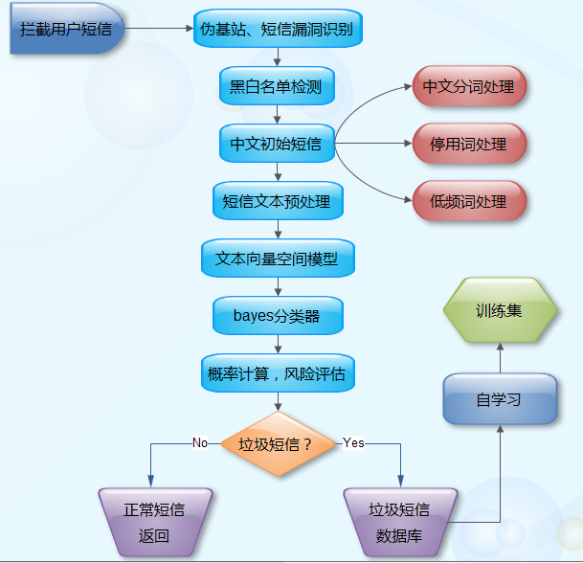
图4.2.2.1 系统流程图

4.2.3.系统UI架构
根据系统设计概述，本系统架构如图4.2.3.1所示：
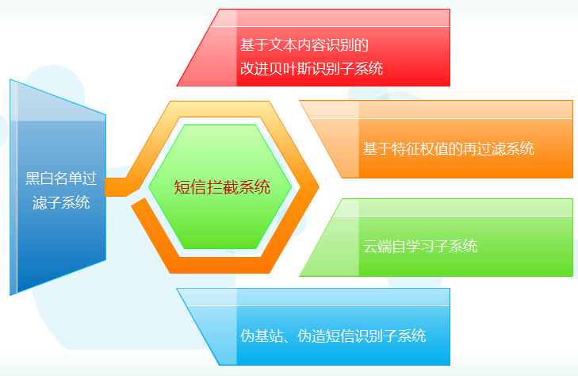
图4.2.3.1系统架构图

4.2.4系统UI设计
由于本系统的功能模块大多是后台运行的，所以我们只用ListView去呈现UI，使用TabActivity进行主体功能切换，效果如图4.2.4.1所示：
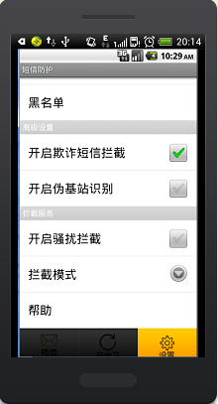
图4.2.4.1 UI界面图

4.3 系统模块简介

4.3.1 系统短信拦截子系统
Android系统四大组件是:
Activity,Service, Content Provider,Broadcast Receiver,一个Android应用程序通常由这四大组件的一个或多个构成。在Android项目里面有个名为AndroidManifest.xml的XML文件，在这个配置文件中可以声明上述的4类组件，并对其功能和需求进行相应的描述。
BroadcastReceiver:用于接收并处理广播通知。我们可以使用BroadcastReceiver来让应用程序对一个外部的事件作出相应。例如：当接受短信这个外部事件到来的时候，BroadcastReceiver可以用来接受并且处理该事件，BroadcastReceiver不能生成用户界面，
它通过NotificationManager来告知接受这个广播的程序该事件已经发生。用户可以通过Context.sendBroadcast()将其自己的intent broadcasts广播给其他程序。
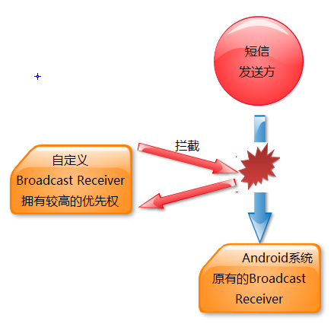
图4.3.1.1 android用户短信拦截图

如图4.3.1.1所示，在系统短信拦截系统中,我们使用自定义的Broadcast Receiver捕捉短信接收的广播事件，并将其组件的优先级设置为最高。这样，当用户接收到一条短信时，我们自定义的Receiver就可以先于系统将这条短信进行拦截，以便后续的子模块使用。
4.3.2 基于短信漏洞伪造短信识别子模块
2012年，美国北卡罗来纳州州立大学的研究人员发现了，Android系统的“短信伪造漏洞”，黑客可以通过该漏洞轻松破解并模拟手机中任意号码给你打电话和发短信。利用此漏洞的恶意软件可以伪装成手机里面通讯录的熟人，进行诈骗，令人防不胜防。并且，当手机断开网络或者打开飞行模式时，同样可以利用这个漏洞伪造任意短信。
我们在网上查找了相关的攻击代码，发现可以伪造10086发送伪造短信“尊敬的客户你好……”
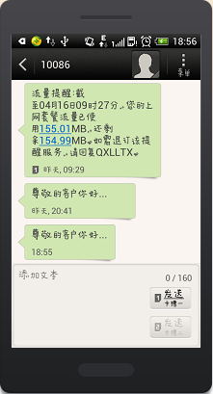
图4.3.2.1 短信伪造漏洞的手机端截图

由于Android系统是手机操作系统，不可能像PC端操作系统如Windows，第一时间将补丁发送给用户。所以虽然漏洞发现于2012年，但是现在仍有很多手机无法打上补丁，导致一些恶意软件发送欺诈短信。
我们的团队对这个漏洞进行了分析研究，并阅读了攻击代码和部分系统源码。该漏洞影响Android 4.2以下的所有版本，在Android系统的底层短信代码中，一个名为com.android.mms.transaction.SmsReceiverService的服务的android:export属性被设置为true,也就是说，外部程序可以任意调用这个服务而不需要很多权限。
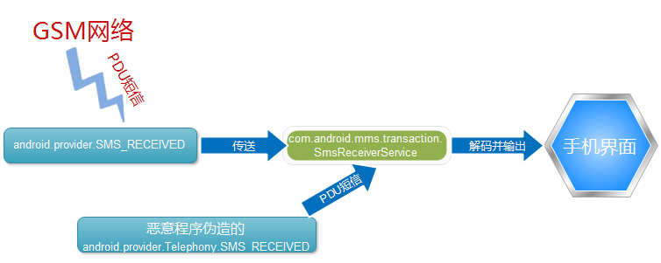
在Android系统接收到pdu短信代码之后，会通过会通过名为android.provider.Telephony.SMS_RECEIVED的action调用此服务,先将pdu短信解码,然后将之显示在手机屏幕上,恶意攻击者可以在自己的程序中通过一个同名的action,不经过任何短信接收程序,直接伪造一条pdu短信调用此服务,具体过程如图4.3.2.2所示:
图4.3.2.2 短信伪造漏洞原理图

根据这个流程可以看出,这个漏洞发送的短信并不经过GSM网络,所以即使手机没有插SIM卡,也照样可以收到短信,这让大部分的短信防火墙完全失效。
对此，我们提出了相应的漏洞防护代码，由于伪造的短信没有通过正常系统途径进行发送，我们就取周期采样观察接收短信的intent的个数，并利用ContentProvider的观察者模式，在数据库中统计接收的短信，然后进行比对即可。
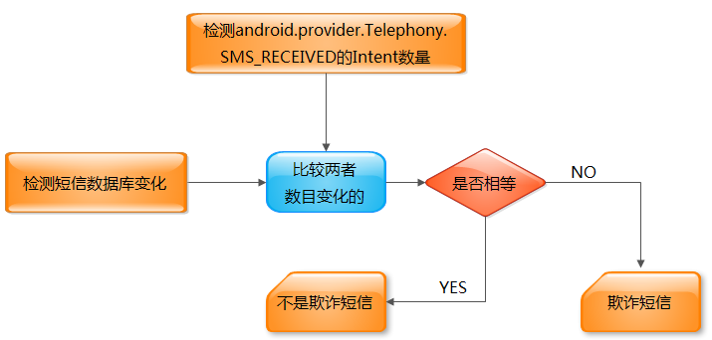
图4.3.2.3 伪造短信拦截原理图

4.3.3伪基站短信防护子模块
“伪基站”设备是当前一种实施电信诈骗手段的高科技仪器，主要由主机和笔记本电脑组成，能够搜取以其为中心、一定半径范围内的手机卡信息，并任意冒用他人手机号码强行向用户手机发送诈骗、广告推销等短信息。此类设备运行时，用户手机信号被强制连接到该设备上，无法连接到公用电信网络，以致影响手机用户的正常使用。对于伪基站这一新兴的问题，央视的3·15晚会也使用大篇幅报道：
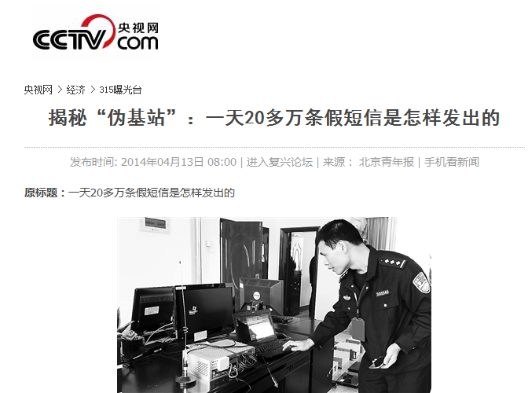
图4.3.3.1 新闻报道图
伪基站工作示意图如下：
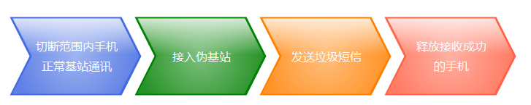
图4.3.3.2 伪基站工作示意图

伪基站利用移动信令监测系统监测移动通讯过程中的各种信令过程，获得手机用户当前的位置信息。当用户的位置信息(Cell-id)与业务选择发送的特定区域一致时，为用户下发业务定制的短信。
为获得准确、全面的用户信息(当前位置信息和用户手机号)，信令检测系统需要监控移动通信网络中的相关信令链路(即下面的拓扑图中双向箭头所对应的物理链路)，包括：MSC到BSC之间的信令链路(A接口)、MSC到HLR之间的信令链路(C接口)、MSC到其他MSC之间的信令链路(E接口)以及MSC到LSTP之间的信令链路。
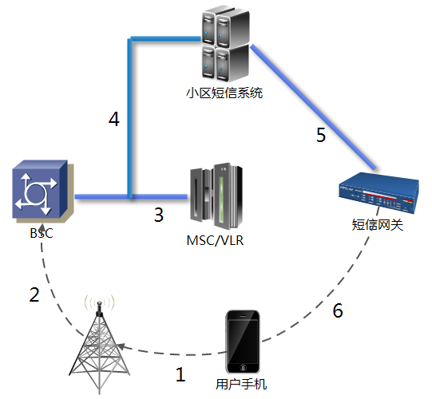
图4.3.3.2 伪基站短信发送原理
伪基站存在以下特性：
- 在同一个热区同一用户，可控制对其每天发送的广告条数；
- 同一条广告只发给同一个用户一次；
- 系统可控制发送短信频次(如每月或每周只发送一次)；
- 可控制发送短信时段(如每日只在8：00-19：30发送)；
- 过滤热区常驻人员屏蔽黑名单发送；
- 系统提供用户拒绝接收功能。
即便是垃圾短信没有危害到我们，“伪基站”的存在也会对我们的手机使用带来危害，运行“伪基站”时用户手机信号被强制连接到该设备上，无法正常使用运营商提供的服务，手机用户一般会暂时脱网8～12 秒后恢复正常，部分手机用户则必须开关机才能重新入网。此外，“伪基站”还会导致手机用户频繁地更新位置，使得该区域的无线网络资源紧张并出现网络拥塞现象，影响用户的正常通信。
虽然伪基站短信极为隐蔽，识别起来会很困难。但是并不是没有任何破绽。我们对这个问题做了深入研究，发现短信结构中不仅提供了文本内容、发送时间等基本信息，还携带了一个重要信息——短信中心号码（短信网关）。这是伪基站无法伪造的信息。我们可以获取用户所属的短信中心号码，并获取拦截短信的短信中心号码即可达到识别的效果。

4.3.4基于文本内容的改进贝叶斯拦截子模块
基于文本内容的分类器，主要使用改进的贝叶斯分类算法，当系统拦截子模块拦截到短信时，就把短信输入至此分类器中。具体工作流程如下：
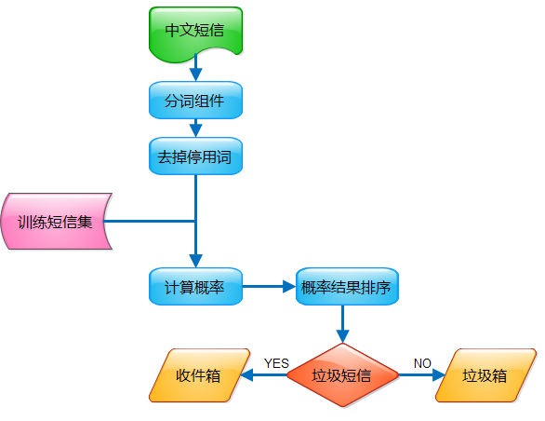
图4.3.4.1 基于文本内容的分类器流程图
- 分类器对中文短信进行分词处理。
- 对短信进行去噪处理，也就是去掉多余的无意义的单字。
- 通过训练集的对比处理，结合设置的阈值来计算此模块的分类结果。如果达不到阈值要求则转入下个模块识别。
此外，我们构建了一个可以供贝叶斯算法使用的短信样本语料库，这些短信来源为我们日常生活中的短信以及从网上搜集的一些短信。
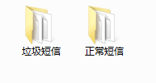
图4.3.4.2 短信分类图
其中包括了这些类别：中奖类诈骗、冒充银行诈骗、违法票据、房地产促销、二手车、零售业、网购诈骗、贷款诈骗、色情、其他。

4.3.5 基于特征的权值再过滤子模块
由于基于最小风险识别的贝叶斯算法对于垃圾短信识别来说，因为设置了阈值，其识别率是比较低下的。为了进一步提高短信的识别率，我们设计了这个子模块。目的是为了判断那些来自于贝叶斯分类器无法辨别的短信，即阈值不在要求之内的短信。
通过对搜集的大量垃圾短信样本进行分析，我们发现垃圾短信与正常短信相比，是有一些明显特征的，比如文本中含有URL、电话号码、要求回复的倾向、多种标点符号的使用以及文本长度大多是比较长的。对此我们设置了权值计算，通过大量的测试，得出各个特征值的权值选择：
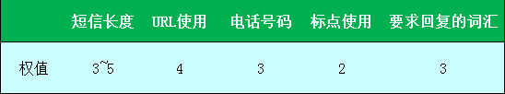
图4.3.5 权值图
输入短信文本，此模块就会计算出相应的权值总和，通过大量实验，我们就可以找到比较合适的权值上限。
4.3.6 云端系统自学习子模块
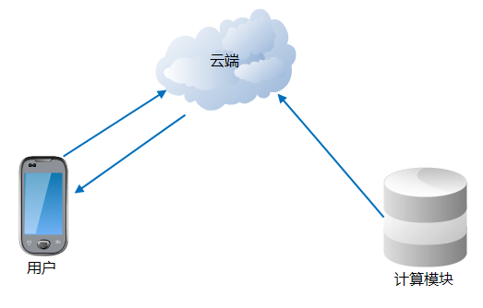
图4.3.6 云端自学习图
当前我国对垃圾短信以及垃圾邮件治理效果不好的原因之一就是没有一个很好的短信语料库，本系统虽然构造了一个语料库，但是对于日益变化的垃圾短信类型，这些短信的数量还是不够的，因此本系统设计了垃圾短信的自学习模块。
此模块为C/S模式，可以让系统学习更多的垃圾短信以便于为用户服务。通过用户反馈，将判断正确的短信存入云端相应的样本库中，通过云端的测试，将优化过的训练集返回给用户，以不断增加系统的识别率。

4.4 初步研究成果
经过一段时间的努力，我们在PC端初步实现了整套文本内容过滤系统，并与目前市场上存在的几款主流软件进行识别率对比，测试集为200条垃圾短信，得出结果如下：
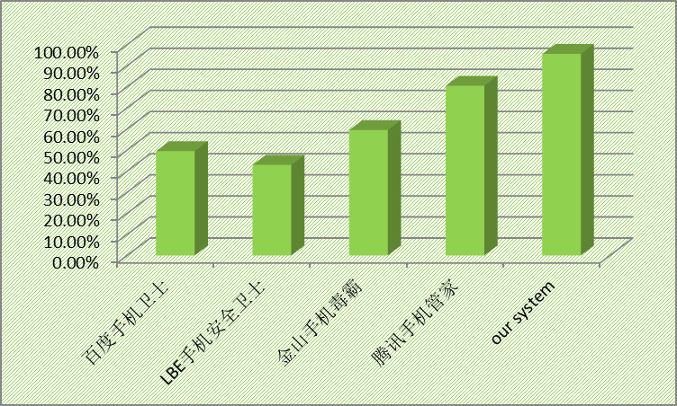
图4.4.1 市场上主流软件对垃圾短信的拦截率
同样地，我们使用200条正常短信测试集对系统进行测试：
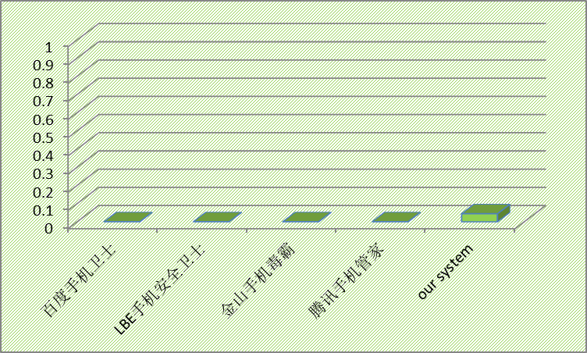
图4.4.1 市场上主流软件对正常短信的拦截率
这里我们的系统对正常短信出现不可避免的误报，我们打算采用联系人白名单过滤的方式尽可能降低正常短信的误报。
经过初步测试，我们的系统对垃圾短信的识别率明显高于这几款主流软件，值得注意的是这只是粗糙的系统模型，如果经过进一步的优化，我们还可以将识别率提高，同时降低误报率。另外，我们增加短信测试集的数量，使用600条短信测试集来测试我们的系统，结果识别率稳定在95%上下。

4.5 研究进度安排
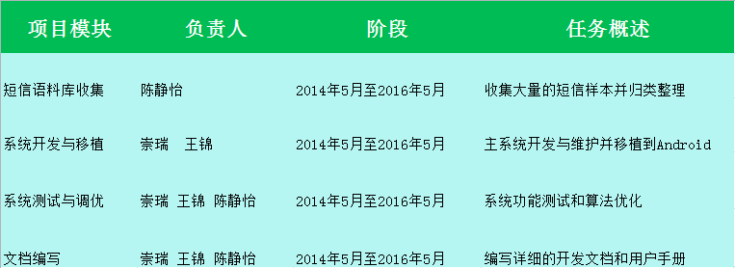
表4.5.1 进度安排
本项目将依照如下项目进度安排进行：
系统开发及维护流程图如下：
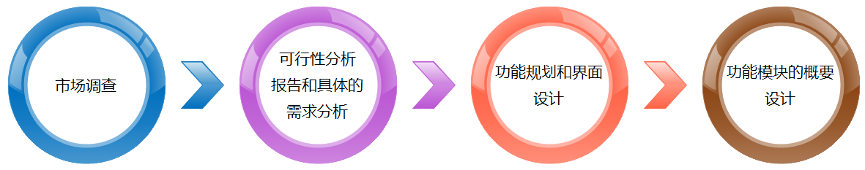
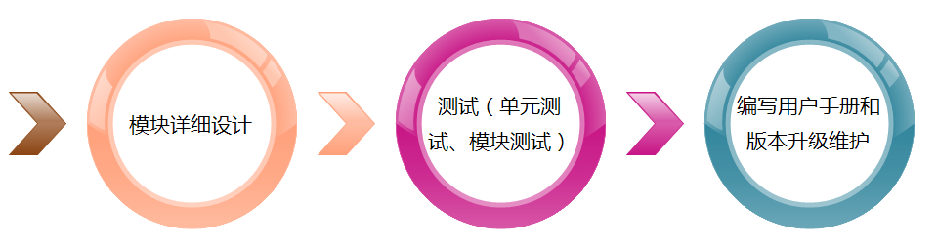
图4.5.1 系统开发及维护流程图
4.6拟利用资源

- 云南大学图书馆
- 中国知网
- 云南大学软件学院软件实验室（1430）、信息安全实验室

（二）项目自我评价
（创新点、实现的可能性、可操作性、可能存在的问题等）

5.1项目创新点

由上文介绍，我们可以发现，现如今的垃圾短信拦截技术只能针对通过正常途径进行发送的垃圾短信。然而对于利用Android系统的短信构造漏洞以及伪基站发送等新兴方式的垃圾短信无法进行识别和拦截。不法分子可以利用短信伪造漏洞伪造任意号码的短信，如银行、支付宝、联系人等短信，且迷惑性较高，用户难以辨别。
下图为团队利用漏洞伪造的一条10086短信：
图5.1 漏洞伪造短信

我们认为传统拦截技术存在以下缺点：
- 建立在某一种数据库之上。如关键词库、黑名单库，针对符合数据库规则的垃圾短信可以较为准确的识别，但是很多时候，由于垃圾短信的复杂性以及地域差别，这种方法效果欠佳。
- 容易被垃圾短信绕过。由于识别规则有限，基于关键词的识别技术很容易被绕过，如加入特殊字符。
- 无法对一些高级垃圾短信，如伪造短信以及伪基站拦截。
我们的工作是基于短信内容识别，对现有的机器学习算法进行改进，研发一种不需要依赖任何敏感词库的智能识别系统，并对传统拦截技术存在的问题进行逐一解决。根据我们的前期测试，我们的智能拦截系统不仅识别率大大超过市面上的一些主流软件，并且可以对基于系统漏洞的短信、伪基站垃圾短信进行有效拦截，真正实现全方位地拦截技术。
此外我们对采集的垃圾短信样本进行分析，并在我们的系统中加入短信特征权值过滤模块，针对内容中含有URL、电话号码、要求回复倾向等特征的短信进行补充识别，大大提高了原有机器学习识别的识别能力。
本系统还提出的自学习模块可以使丰富短信学习集，可以使学习集不断更新，使算法的精度日益提高。

5.2实现的可能性

- 本团队成员有着扎实的算法研究基础与论文撰写经验。
- 本团队成员有较多的Android应用开发经验，并且对Android系统架构及安全机制有着丰富的研究和学习经验。并且对于机器学习算法中的贝叶斯学习有着深入的理解。
- 目前我们对于Android手机端短信拦截、短信漏洞防护、朴素贝叶斯算法实现、以及正则匹配垃圾短信权值等问题已经实现一些示例程序。现阶段的工作就是继续完善系统，提高算法的准确性和执行效率。
- 对于现阶段一些主流软件的垃圾短信拦截效果，我们也进行了相关的测试，并与我们的系统进行对比，发现我们的系统表现明显高于这些主流软件。

5.3可能存在的问题

- 由于算法的输入是用户短信，并且系统过于庞大，算法的执行效率是我们的一大问题。我们要致力于在良好用户体验与系统运行正常之间寻求最好的平衡。
- 虽然经过前期的短信收集工作，我们手中有一定量的短信样本，不过还是需要尽可能多的短信样本测试本系统，存在的问题是收集短信较为困难。
- 对于自学习模块我们目前没有找到合适的方法写出示例代码，是工作的重心。

（三）预期成果
（成果的具体形式，如：申请专利、公开发表论文、制作科技实物（含软件程序）等，可以同时有多种成果形式）
本项目将有以下几个预期成果目标：
- 根据制定的项目计划，在规定的开发周期内，实现一款基于Android手机的智能垃圾短信拦截系统，并构建云端自学习服务。
- 能够对两类高级类型的诈骗短信进行有效拦截，并及时提醒用户，返回信息。
- 能够在实现基本功能的基础上，对系统和算法不断调优，提供系统的识别率，降低误判率，并提高算法执行效率，有良好的用户体验。
- 能够实现智能学习功能，随着时间的推移，根据用户反馈，结合云端技术，实现短信语料库的扩充，必要时可以把文本内容过滤模块移植到服务器，实现智能云拦截。
- 功能完备，运行良好，成功参加全国大学生信息安全大赛。
- 根据研究成果和系统设计与实现发表论文一篇。

（四）参考文献
1.基于Android的垃圾短信过滤系统 张琛
2.基于文本分类算法的垃圾短信过滤技术研究 关娜
3. Machine Learning in Action Peter Harrington
4. 基于Android的智能终端应用防护系统短信过滤子模块的设计与实现 侯效
5.Android安全机制解析与应用实践 吴倩 赵晨啸 郭莹

（五）项目简介
（200字以内，超出字数部分将被系统自动截断）

本项目基于Android手机操作系统，利用机器学习算法，开发一款不需要依赖关键词库的智能骚扰短信拦截系统。帮助用户防范来自伪基站、利用漏洞伪造的短信以及平常意义上的骚扰短信。

三、指导教师简况及对申请人和申报项目的评价
姓 名 | 杨维忠 | 性别 | 男 | 民族 |  | 汉 |  | 政治  面貌 |  |  | 党员 |  |  |  | 年龄 | 35
最终  学历 | 硕士研究生 | 职务 | 无 |  | 职称 |  |  | 讲师 |  | 专业 |  |  | 信息安全
所在学院 |  | 云南大学软件学院 |  |  |  |  |  |  |  | 研究  方向 |  |  |  | 信息安全、密码学
通讯地址 | 云南大学软件学院 |  |  |  |  |  | 邮编 |  | 650500 |  |  | 电话 |  | 13398855113
电子信箱(e-mail) |  | ynu.wzyang@gmail.com
当前从事的教学、研究工作简介：

入职以来，一直从事信息安全专业的专业课的教学科研工作，承担了信息安全系的主干专业必修课《密码技术》和《创新设计》等课程的教学工作，获云南大学教学成果奖8项。多次指导学生参加科技竞赛，获得国家级和省级奖励共计二十余项。
长期以来一直从事信息安全的教学和科研，目前主要研究方向是信息安全应用软件研究开发，通过多年的研发工作，已在国内核心期刊上发表中外文第一作者论文6篇，获云南省科学技术进步奖三等奖一项。

对申请人的专业基础、工作态度、学风及研究能力的评价：

该学生有较好的专业基础知识以及较强的学习能力，在日常学习之余积极向课外拓展。工作态度严谨、负责，能够很好的管理团队，有较强的组织能力。学习勤奋努力，成绩优异，表现突出。参加过多次数学建模比赛，有较强的研究能力，能够胜任此项目。

对申请课题的价值、研究方案的可行性、工作基础等方面的评价：

该项目以垃圾短信识别为题，选题与专业结合紧密，研究思路清晰，技术路线可行。申报学生为二年级学生，前期一堆该学科的专业知识有所积累，已做了项目的可行性分析，并做了相关资料的查阅，完成了基础平台的搭建，已经具备较为扎实的工作基础，下一步项目的主要工作就集中于进一步提高垃圾短息识别率，降低误判率。具有较高的专业相关性和很强的实用性，对学生通过实际案例的学习，掌握当前最前沿的移动安全知识与机器学习技术，提升专业知识和提高解决实际问题的动手能力有很大的帮助，希望能给予资助。

指导老师（签名）：
2014年4月20日

四、申请资助金额和经费预算
项目经费 | 资金总额及来源（单位：万元）
项目经费 | 共计 | 上级部门立项资助 | 学校配套经费 | 学院配套经费
项目经费 | 2万 | 1万元 | 1万元
预算支出科目 |  | 支出金额 | 预算根据及理由
1、实验硬件费 |  | 6000 | 购买硬件设备
2、相关书籍 |  | 5000 | 涉及相关书籍大概25至30本，计算机类书籍约150元一本
3、测试费、分析费 |  | 3000 | 实验测试，实际测试和验证分析等
4、网上相关资料 |  | 1000 | 各类相关专业网站资源基本需要付费阅读及下载
5、专家指导费 |  | 1000 | 寻求相关领域专家的帮助
6、相关调查费 |  | 1000 | 需要对需求及相关技术进行调查跟踪
7、小型会议 |  | 500 | 场地租赁、上网费用
8、论文相关费用 |  | 500 | 发表论文的相关费用
9、打印费用 |  | 500 | 印刷费用
10、其他 |  | 1500 | 所用电费，手机及电脑使用费等，以及处理突发事件
总计 |  | 20000
（注：质量工程领导小组办公室将依据项目申请资助金额高低分批次评审遴选，且同一批次不合格项目不再进入下一批次遴选，请各高校对经费做合理预算）
五、审核意见
申请人所在学院审核意见：
（请对本《申报书》中各项内容的真实性、经费预算的合理性及本学院所能提供的支持条件等签署具体意见）

项目所填内容属实，经费预算合理，学院将提供必要的支撑条件。

学院负责人签名：
学院公章：
2014年5月20日
学校审核意见：
（请就是否同意立项及理由、具体资助额度签署具体意见）
本申报书内容真实，经费预算基本合理，学校将提供相应的设备及指导教师，以保证研究项目的顺利进行。

学校负责人签名：
学校公章：
2014年5月20日

云南省大学生创新创业训练计划工作领导小组审核意见：

□同意该项目为云南省大学生创新创业训练计划资助立项项目，资助金额 1万 元。 □不同意立项建设。

云南省大学生创新创业训练计划工作
领导小组办公室（高教处代章）
2014年 5月20日

